第一章节和新手教程

文档历史（简要记录文档版本信息）
版本 | 时间 | 作者 | 内容说明
V1.0 | 2026/10/16 | 陌土寻 | 新建文档，撰写游新手教程

关卡原型
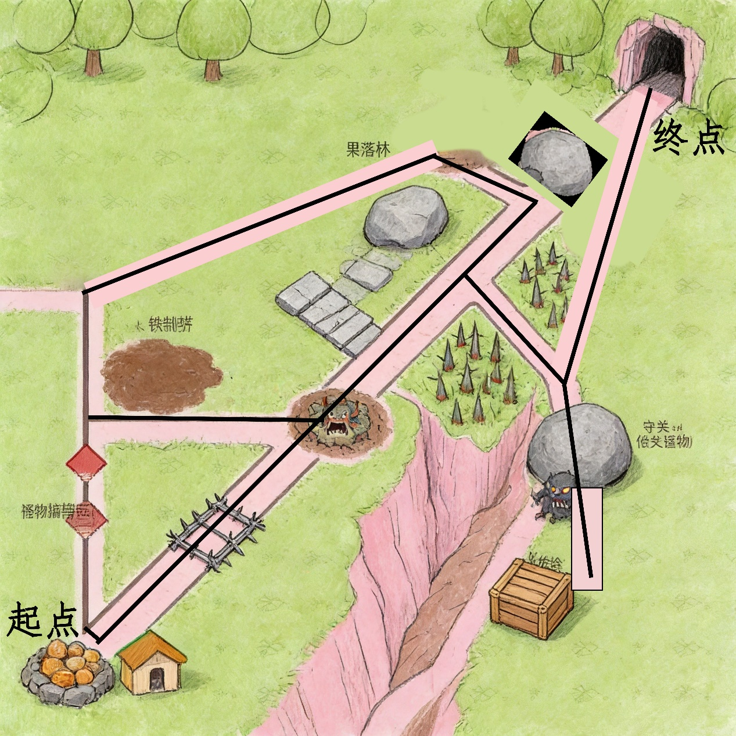

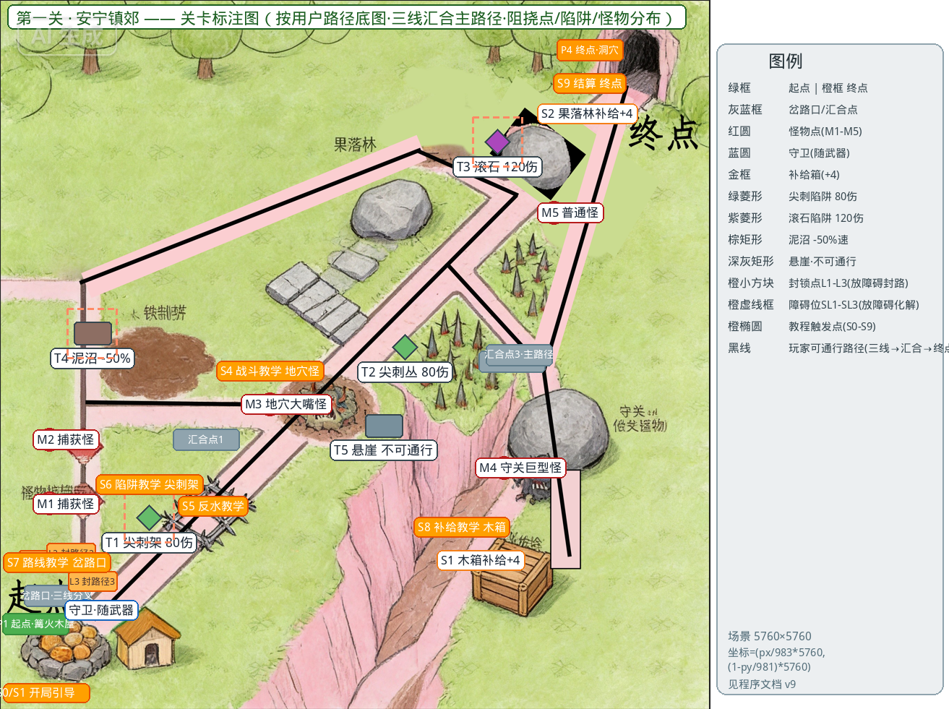
涉及元素：（以下方文本元素为准，上方图片仅为位置参考）
M2：普通怪物；
T1：地刺；每秒扣除单位生命值5%的伤害；T2：地刺（放置在交汇的T型路口处）；
T3：滚石机关：120；
T4：泥沼：移动速度减速50%；位置在上方拐角处；
M3：精英怪，周围范围处于泥沼，位置在Y型汇合口上方（东方方向）一点，不会堵住汇合口；精英怪的数值先填为普通怪的4倍；
M4：普通怪物，周围没有滚石，那是绘制错误；
M5：普通怪物，位置在前往终点的分支路径上；
S1：获得食物+4；
S2：获得食物+4；
注：
- 场景中所有元素都处于路径上的；
- 地刺不会铺满全部路径，要在路径上留一个小通道，该陷阱为持续伤害；
- 地刺和泥沼都是单位解除即触发，在范围内生效，离开区域就解除效果；
- 滚石是当单位进入触发区域后滚石延迟1秒后落下，向对象方向对区域内所有单位造成单次伤害；
- 其他没有写下的图中元素不用管，以文本为标准；
关卡资源刷新方式：
史莱姆和食物一样，都采用初始数量+跨关继承+每关保底；
史莱姆：开局20只，进入下一关继承当前史莱姆数量+进入新的关卡补给6只史莱姆（需要进行判断，加上补给后史莱姆总数不能超过20只）；
食物：开局60个进入，下一关继承当前食物数量+进入新的关卡补给18个食物（需要进行判断，加上补给后食物总数不能超过60个）；
障碍：开局10个进入，下一关继承当前障碍数量+进入新的关卡补给3个障碍（需要进行判断，加上补给后障碍总数不能超过10个）；这个先不做，还是先按全局共10个障碍做，如果实际体验下障碍严重不够再如此更改；
美术成图，定位点
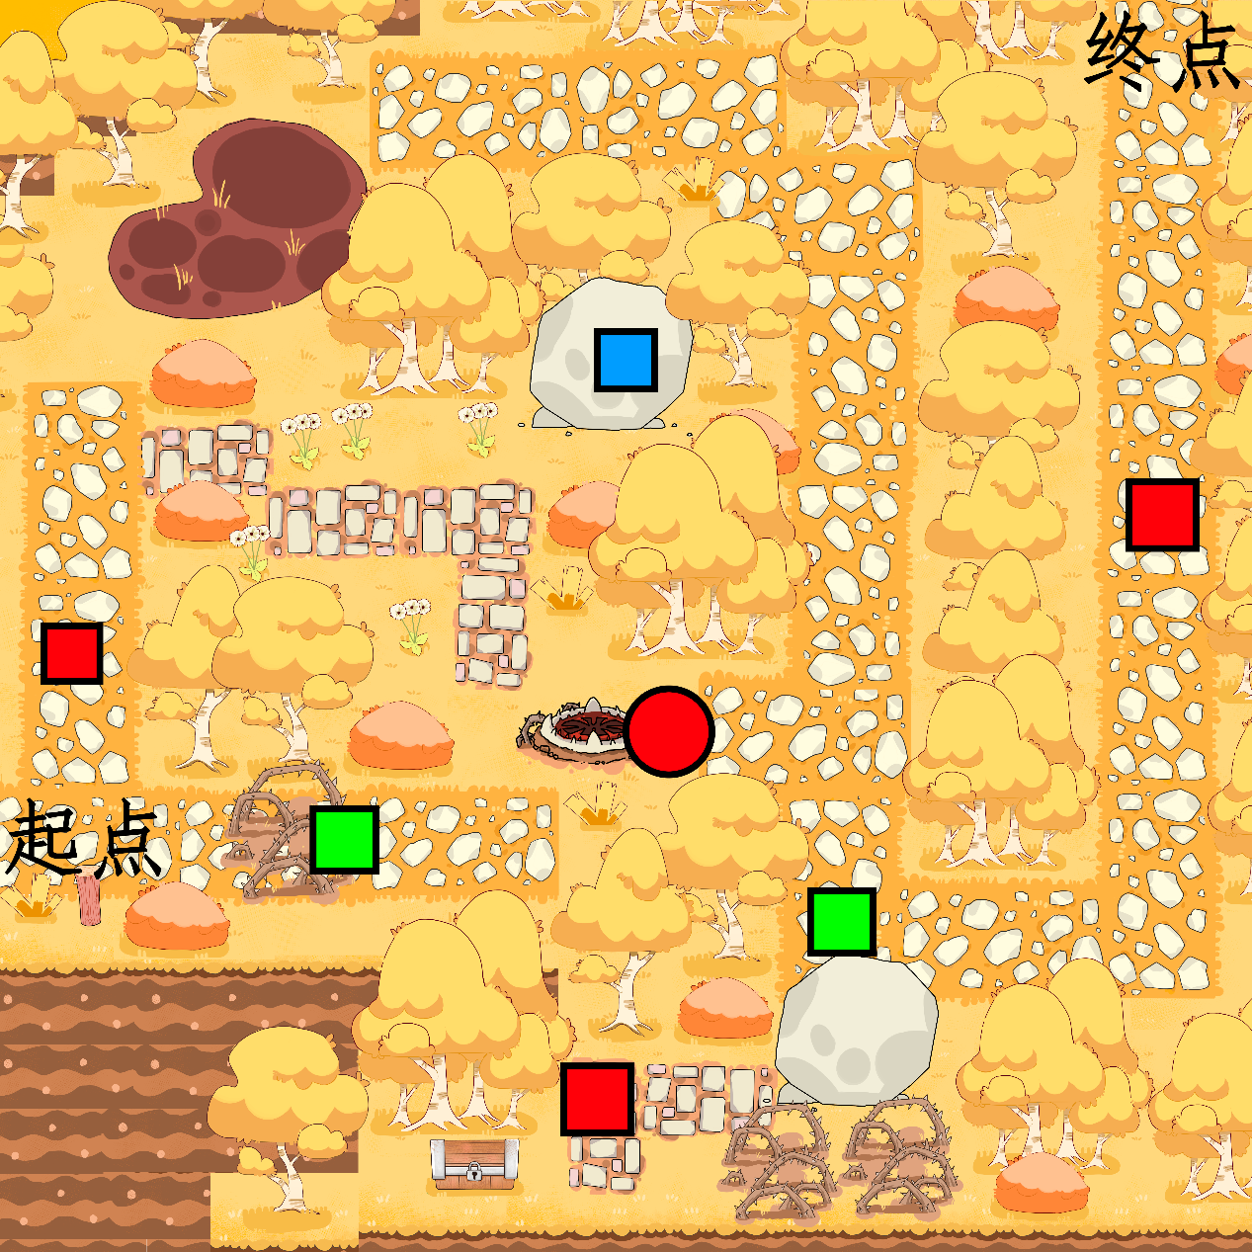
：为普通怪刷新点（三只）； ：为精英怪刷新点；
：地刺放置点，路径中； ：滚石放置点，只有一个；
关卡通关条件：到达终点时，武器没有被摧毁，且有史莱姆存活；（武器血量为0则为被摧毁，武器血量为1000，每开始一个关卡，血量会重置）；
失败条件：武器被摧毁或没有史莱姆存活；
- 关卡初始有20个史莱姆、60个食物、10个障碍；
- 后续关卡的资源设定为：继承通关后的资源数量+每关补给，见上述规则；

新手教程流程

2.1流程图
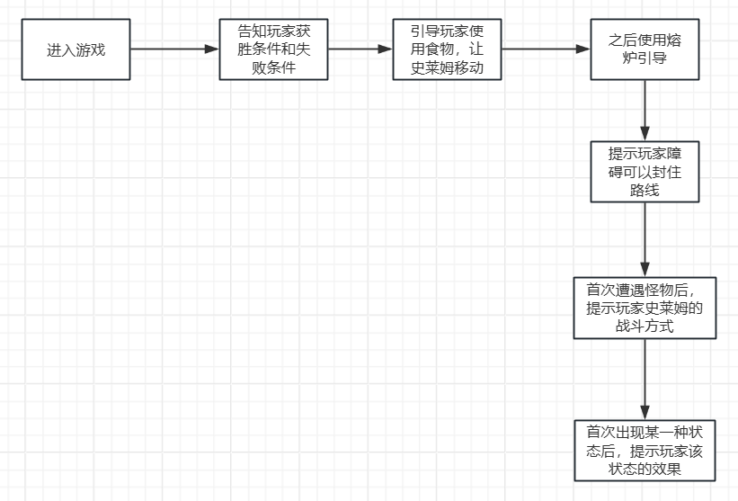
注：
告知和引导是强制性的，玩家必须根据引导进行操作，否则无法继续进行；
提示只是单纯出现弹窗，5秒后自动消失；

2.2教程页面
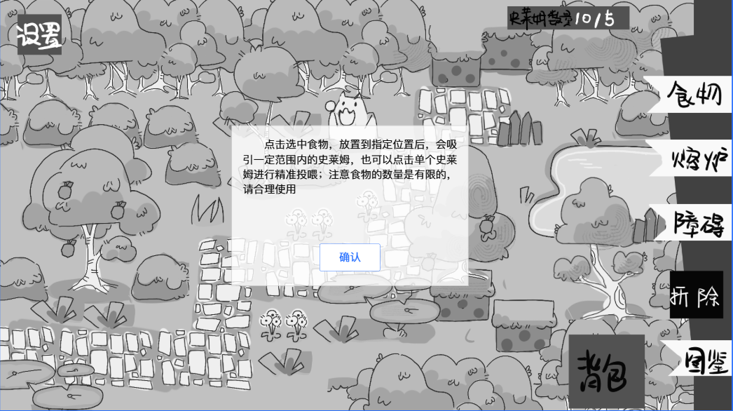
胜利和失败条件、食物、熔炉的引导都需要让玩家确认，在弹出提示框后，游戏内是暂停的，点击确认后继续；
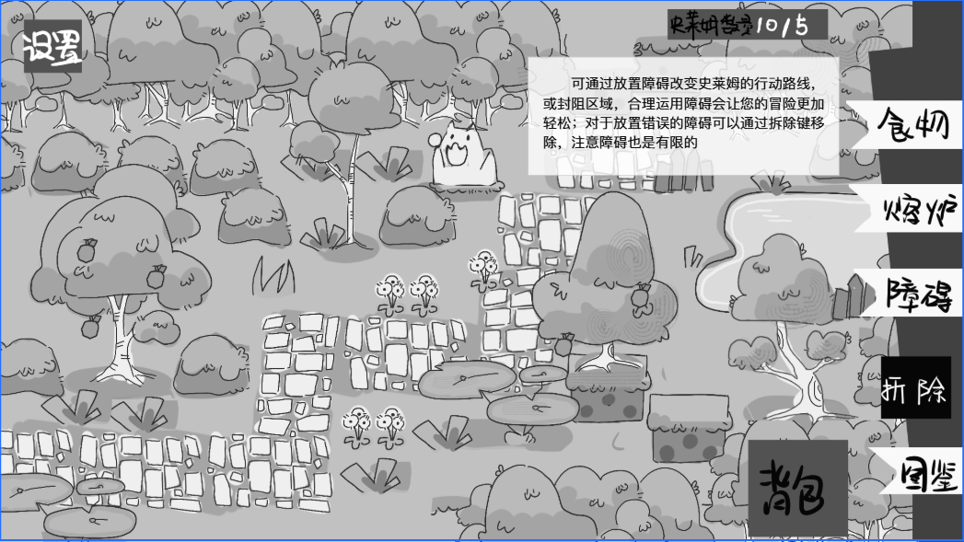
障碍、战斗、状态采用右上角文本框的方式提示玩家，弹出文本框期间，玩家正常游戏不受影响，且文本框在5秒后消失；障碍和状态的文本框出现后，可以将对应图标和对应史莱姆高亮或突出化显示；

2.3教程文本
失败及胜利条件：在武器没有损坏的前提下，且有史莱姆存活，达到终点及通关；
食物：放置食物吸引范围内史莱姆、可精准投喂单个、数量有限可靠补给箱补充；
熔炉：吸引更大的范围的史莱姆，聚集在熔炉周围，拆除后需等20秒才能重放；
障碍：可通过放置障碍改变史莱姆的行动路线，或封阻区域，合理运用障碍会让您的冒险更加轻松；对于放置错误的障碍可以通过拆除键移除，注意障碍也是有限的；
战斗：史莱姆会主动进行攻击，成群后会有，突破、防御、均衡三种状态；
状态：饥饿：史莱姆长期没有进食，会出现饥饿的状态，放置食物能解除状态；
暴躁：在进入暴躁状态的5秒后，史莱姆会攻击人类，可以用吸引源解除这个状态；
害怕：在这个状态下的史莱姆会胡乱跑动，随着时间史莱姆会自动解除这个状态；

